Георгиевская лента стала символом Дня Победы. И главная цель – не дать забыть новым поколениям, кто выиграл самую страшную войну двадцатого века, чьими наследниками мы являемся, кем нам нужно гордиться и о ком помнить.

Мною было разработана идея и проведен мастер – класс по изготовлению Георгиевской ленты.

Нам понадобится:

Атласные ленты: оранжевая шириной 5см. и черная 0,5 см.;

Паутинка;

Утюг;

Ножницы;

Зажигалка.

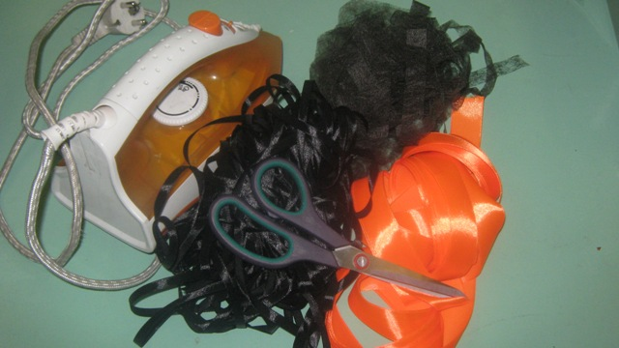

Нарезаем атласные ленты и паутинку по 20 см.

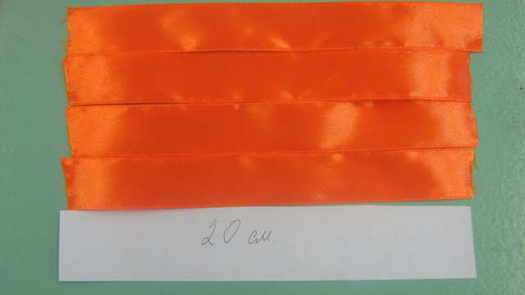

На одну Георгиевскую ленточку нужно 1 деталь атласной ленты оранжевого цвета, 3 детали атласной ленты чёрного цвета и 3 детали паутинку.

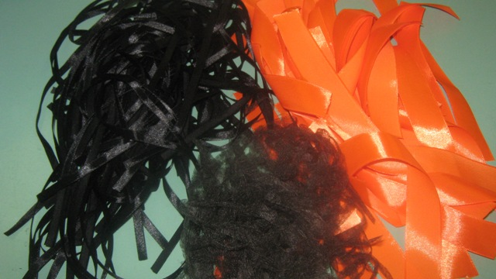

Накладываем на оранжевую лету с одного края паутинку и сверху атласную ленту чёрного цвета.

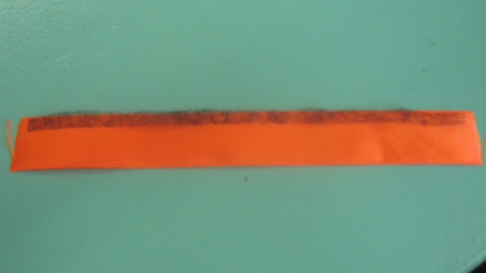

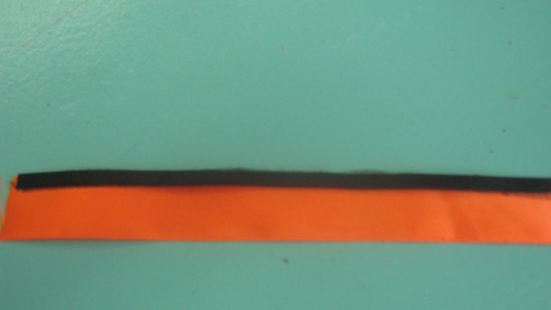

Затем, выравнивая сметываем.

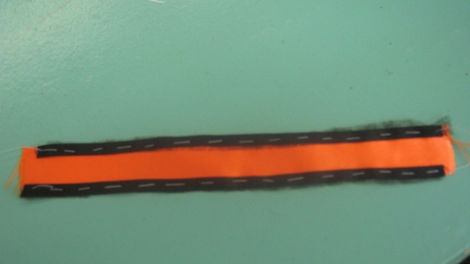

Сначала с обеих сторон, потом посередине.

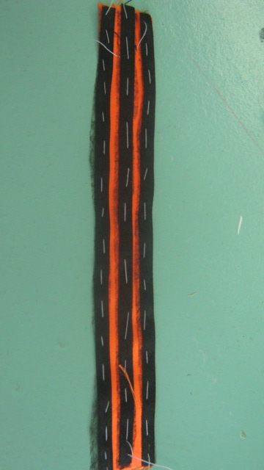

Таким образом, мы получаем 6 Георгиевских ленточек.

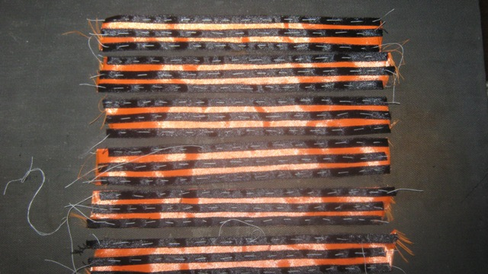

Сверху накладываем материал и проутюжить утюгом при средней температуре.

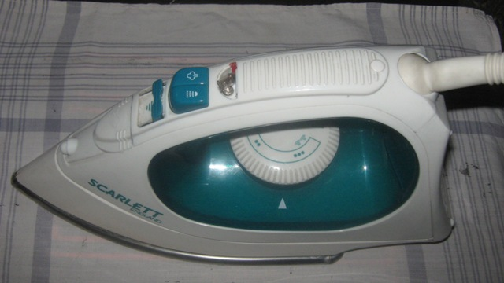

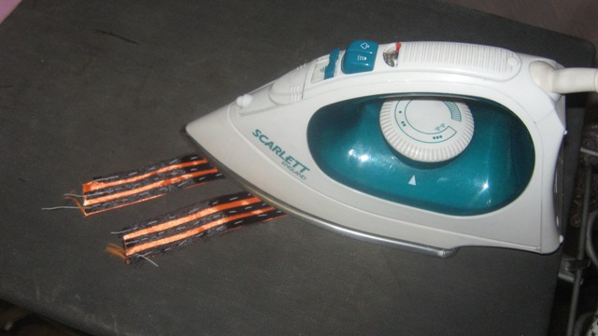

Края срезать и обработать зажигалкой.

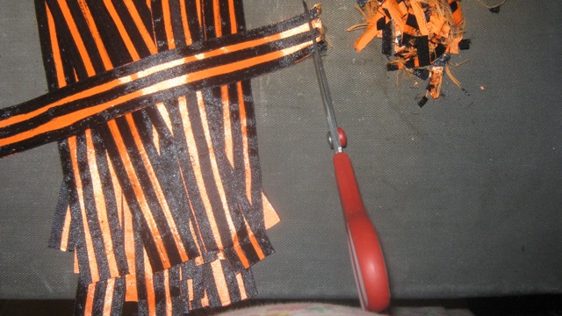

50 Георгиевских ленточек мы получили.

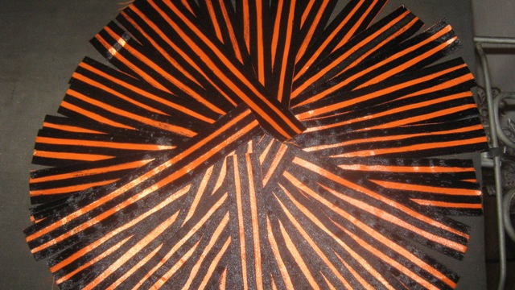

Вот так она выглядит в готовом виде.

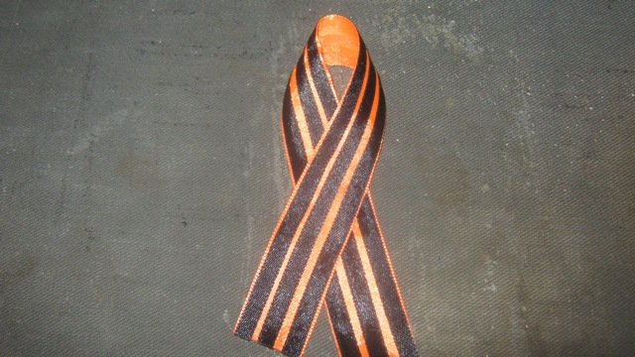

Надеемся, что данная акция станет в нашем лицее доброй традицией.